Математика 5 клас
Урок №
Дата:
Тема. Трикутник і його види.
Мета: повторити означення трикутника, розглянути види трикутників в залежності від кутів і сторін та їх особливості; формувати в учнів навички і вміння визначати вид трикутника; розвивати мислення учнів і геометричну уяву; виховувати наполегливість у роботі.
Тип уроку: засвоєння нових знань.
Хід уроку
І. Слово вчителя.
Любі діти, вдома вам було запропоновано «перевернути клас». Ви всі отримали домашнє завдання, яке передбачало перегляд відеолекцій, ознайомлення з матеріалами, що стосуються теми нашого уроку, під час якого на практиці ми застосуємо отримані теоретичні знання.
Домашнє завдання, яке отримали діти на минулому уроці:
- Опрацювати самостійно п.14(ст..84-86) підручника Математика (Мерзляк, Полонський, Якір) 5 клас 2018
- Переглянути навчальне відео https://www.youtube.com/watch?v=olRgqRYcMbw
ІІ Актуалізація опорних знань
- Кут, градусна міра якого більша за 90̊.
- Кут, градусна міра якого менша за 90̊.
- Точка з якої виходять промені кута.
- Замкнена ламана.
- Кути, які збігаються при накладанні.
- Кут, градусна міра якого дорівнює 90̊.
- Промінь, який виходить з вершини кута і розбиває його на два рівні кути.

III. Формування знань. Закріплення знань
На даному уроці ми використаємо одну з моделей змішаного навчання - ротація станцій. У цій моделі учні чергують онлайн- та офлайн-частини за певним графіком. Учні чергують різні види діяльності: групову роботу, роботу над проектом і роботу з вчителем. Всі учні повинні пройти всі станції.
Створено 4 станції і відповідно 4 групи дітей. За командою вчителя кожні 10 хв діти переміщаються між станціями.

1 станція
Учні працюють на сайті «Мій клас» з використанням власного гаджету. Діти забезпечені вай-фай з’єднанням та пристроями, для роботи на даній освітній платформі. На даному сайті вони виконують тестові завдання, що передбачають оцінювання учнів після їх виконання.
Приклади тестових завдань з даного ресурсу:

2 станція
Група учнів працюює на магнітній дошці.
Завдання. На дошці розміщені в хаотичному порядку трикутники(рис.1). Кожному трикутнику присвоїти вид(Види трикутників вказані на картках, які отримають учні). Після виконання роботи правильність підібраних видів трикутників перевіряє вчитель.
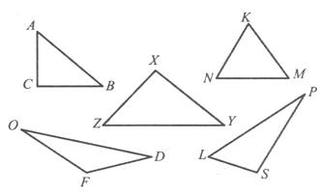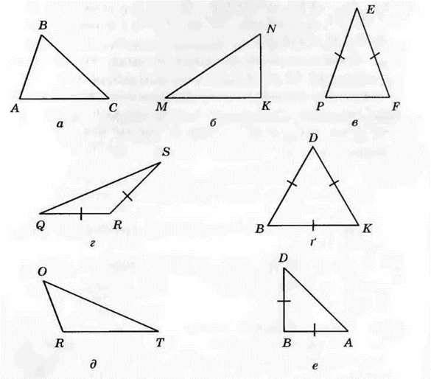
Рис1.
3 станція
Учні працюють на інтерактивній дошці. Виконують завдання за посиланням.
https:// learningapps.org/6124582
4 станція
Заповнення карток контролю знань
Варіант № 1
Трикутники можна класифікувати в залежності від довжини його _________.
В ____________ трикутнику всі сторони мають однакову довжину. Всі кути ______________________________трикутника також рівні і дорівнюють 60°. Такий трикутник ще називають ___________.
Також трикутники можна класифікувати відповідно до їх внутрішніх кутів:
Прямокутний трикутник має один внутрішній кут рівний ______°.
____________трикутник має один внутрішній кут більший ніж 90°.
В гострокутному трикутнику всі кути менші за 90°.

Варіант № 2
В _________________ трикутнику дві сторони мають однакову довжину, третя сторона при цьому називається ___________________ трикутника. _______________ трикутник також має однакові кути, які знаходяться при його ____________.
Прямокутний трикутник має один внутрішній кут рівний ______°.
В ____________ трикутнику всі кути менші за 90°.
Після заповнення карток, учні обмінюються картками та виконують взаємоперевірку, при необхідності з допомогою та консультацією вчителя.
ІV.Підведення підсумків
- Рефлексія. Продовжіть речення:
• сьогодні я дізнався…
• мені було цікаво…
• мені було важко опрацьовувати...
• я виконував завдання...
• я зрозумів, що…
• теперь я можу…
• я відчув, що…
• я навчився…
• у мене вийшло…
• я спробую...
• мене здивувало…
• ці знання я зможу використати (поза уроками)...
• мене здивувало…

V.Домашнє завдання.
§14 потвторити № 729, 734, 748.

